
XXXXIV. ročník
Dálkového pochodu a XXIII. ročník běhu
J. A. Komenského v sobotu 6. 4. 2019
v sobotu 2. dubna 201

Střední průmyslová škola, Ostrava – Vítkovice,

pořádá za podpory

Spolku Sport pro všechny Ostrava-z.s.

Prezentace: Městská knihovna Bílovec, Slezské nám. 63/3 v místě převlékání nebo přímo na startu

Start pochodů: 50 km nádraží ČD Suchdol n/O. 5:30 – 7:15 hod.
25 km nádraží ČD Bílovec 7:15 – 9:30 hod.
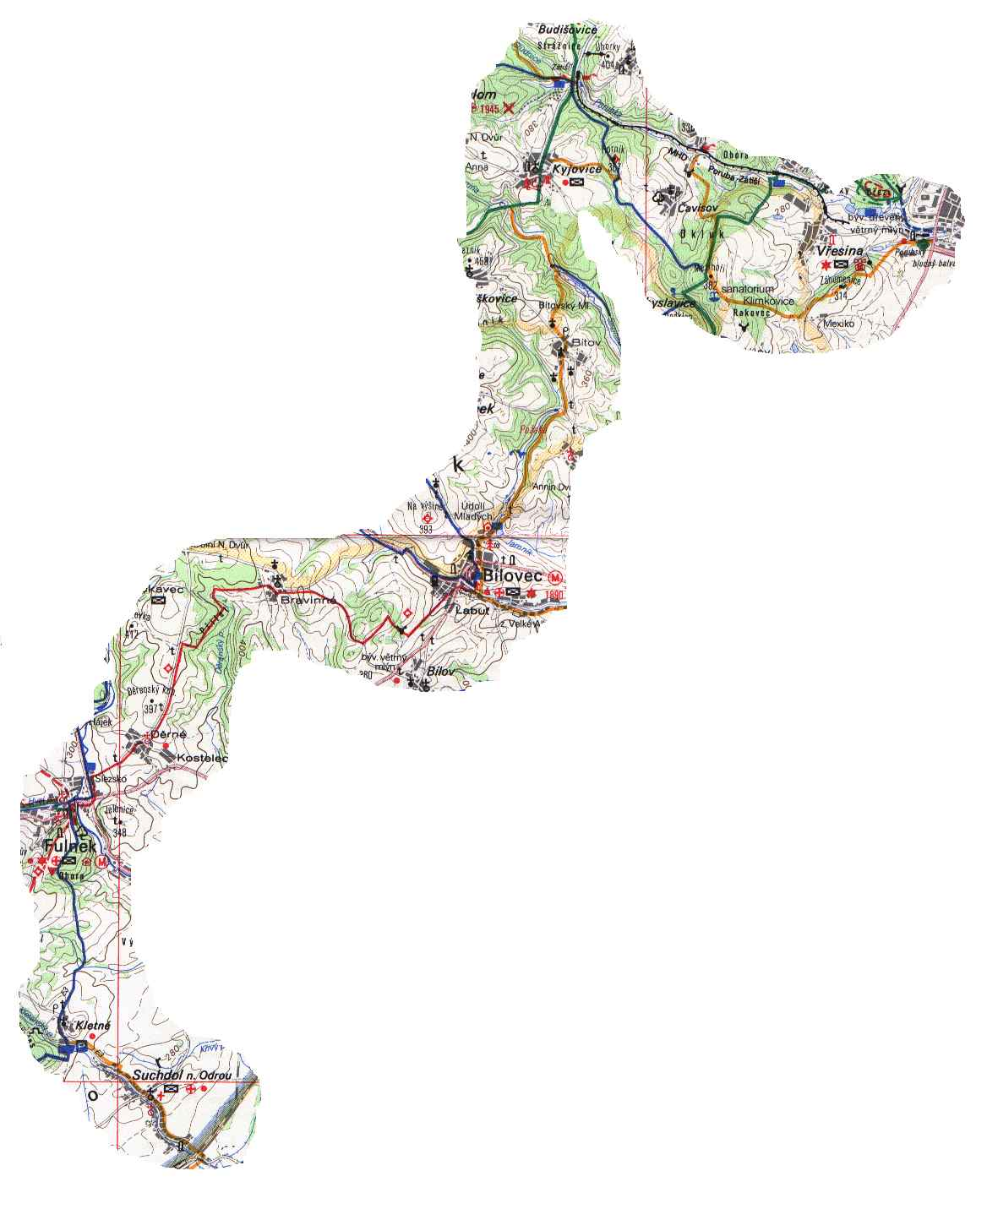
12 km konečná tram. č.5 Zátiší 10:30 – 11:40 hod.

Start běhů: 21,1 km náměstí Bílovec v 10:30 hod.
12 km konečná tram. č.5 v 11:15 hod.
Start

Bílovec
25 km pochod a 21,1 km běh
Cíl

Cíl: za tělocvičnou Sokola Start Poruba
200 m od konečné tram. Č. 5, 7, 8. 9, 17

Startovné běhu: 50,- Kč pro předem přihlášené. Peníze je nutné
zaslat do 4. 4. 2019 na účet pořadatele č.7834761/0100.
(Do zprávy pro příjemce uveďte- jméno a příjmení,
kategorii běhu!!!)
90,- Kč na místě

Kategorie: Muži 21 A - do 39 let, B - 49 let, C - 59 let a D nad 60 let
Ženy 21 F - do 38 let a G nad 38 let
Start

Kyjovice - Zátiší
12 km pochod

Muži 12 A – do 19 let a B – nad 20 let
Ženy 12 C – bez rozdílu věku

Startovné pochod: 20,- Kč, mládež do 16 let a studenti školy
zdarma

Ceny: Pro první tři účastníky v každé kategorii.

Občerstvení: čaj, káva, pitíčko
a tatranka

Doprava vlakem: příjezd do Suchdolu od Ostravy: 6:03, 6:05, 6:31 a 7:05 hod.
příjezd do Suchdolu od Přerova: 5:53, 6:44; 6:54 hod.
příjezd do Bílovce od Studénky: 7:13, 8:22, 9:19 hod.
příjezd do Kyjovic - Zátiší: 9:55, 10:35, 11:15 hod.
Start
Suchdol n. O.
50km pochod

Ředitel pochodu a běhu
Mgr. Jaroslav Andrejko
Zengrova 1
703 00 Ostrava - Vítkovice

mob.: 736 685 202

e-mail: andrejko@spszengrova.cz

